Клас 6 Дата:15.11.

Тема уроку: Внутрішня будова Землі

I. Мотивація навчальної та пізнавальної діяльності

Людина живе на поверхні Землі. Але це лише частина самої верхньої оболонки – земної кори. А як люди можуть дізнатися про те, що знаходиться всередині нашої планети? Про те, що знаходиться глибше земної кори, ми маємо уявлення, складене лише за непрямими ознаками – результатами сейсмічної розвідки. Швидкість проходження сейсмічних хвиль змінюється залежно від щільності речовини, через яке вони проходять. По зміні швидкості вчені визначили, що внутрішня будова Землі неоднорідна і являє собою декілька оболонок, що оточують ядро.
Уявімо на мить, що ми занурилися в глибокі надра Землі. Що ми там побачимо? (перегляд відео за посиланням https://www.youtube.com/watch?v=rAuw6qO0f-0 )

II. Актуалізація опорних знань
Дай відповідь сам собі на запитання:
1. Які ти знаєш корисні копалини?
2. Хто займається їх пошуками?
3. Як утворюються корисні копалини?
4. Для чого людині необхідні знання про внутрішню будову нашої планети?
III. Вивчення нового матеріалу
Якщо у тебе не на всі попередні питання є відповіді, то сьогодні ми можемо все виправимо і здобудемо нові знання.

- Внутрішня будова Землі
З чого складається наша планета? Що знаходиться в надрах нашої планети?
Розгляньте схему «Внутрішня будова Землі» (працюй паралельно увімкнувши презентацію «Внутрішня будова Землі» за посиланням https://naurok.com.ua/prezentaciya-vnutrishnya-budova-zemli-70069.html ) і дайте відповіді на запитання, відповіді запиши у робочий зошит.
1) З яких шарів (частин) складається планета?
2) У якій послідовності вони розташовані, починаючи із земної кори?
3) З яких частин складається ядро?

Таким чином, внутрішню будову Землі можна порівняти з курячим яйцем. Якщо не брати до уваги довгасту форму яйця, то подібність безумовно є: жовток — розпечене ядро, білок — мантія, тонка, але тверда шкаралупа — земна кора, що разом із підшкаралупною оболонкою становить літосферу. Або внутрішню будову Землі можна ще порівняти з яблуком (земна кора — шкірка, мантія — м'якоть, ядро —​- серцевина).
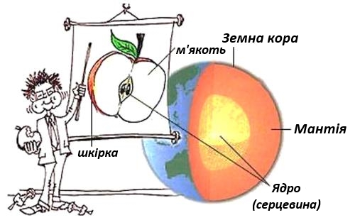
Ядро. R ≈ 3500 км, залізо-нікелевий склад (ось чому Земля — великий магніт), 17 % об’єму Землі. Внутрішнє ядро R ≈ 1300 км, тверда речовина, t ≈ 5000 °С. Зовнішнє ядро завтовшки ≈ 2200 км, розплавлено рідка речовина, t ≈ 4000 °С.
Мантія – найбільша за об’ємом частина планети(4/5 об’єму Землі). Речовина мантії перебуває у твердому стані. Тільки на глибині 150-200 км від поверхні у верхній частині мантії було виявлено пластичний в’язкий шар – астеносферу. Температура речовини мантії з наближенням до поверхні землі знижується від 4000 ˚С до 1000 ˚С. Вважають, що речовина мантії збагачена важкими елементами і наближується за своїм хімічним складом до залізистих метеоритів. Слід зазначити, що ніхто ніколи не бачив її (презентація).
Зовнішній твердий шар Землі називається земною корою (презентація).
Земна кора є твердим утворенням товщиною 5— 80 км, що становить 0,1 —0,5% радіуса Землі. Від мантії Землі земна кора відокремлена поверхнею Мохоровичича. Фактично земна кора ніби плаває на поверхні магми, і тому на планеті спостерігаються її деформації та рухи. Земна кора разом з верхньою частиною мантії (астеносферою) утворюють літосферу (презентація).
Після перегляду презентації та опрацювання текстового матеріалу, заповни таблицю «Внутрішня будова Землі»
Назва оболонки | Особливості будови | Потужність і розміри оболонки

Робота з підручником
Розглянь у підручнику схему та опрацюй матеріал.
Гірські породи залягають шарами: базальтовий (переважно магматичні), гранітний (магматичні та метаморфічні), осадовий (осадові).
Океанічний тип. 5–10 км, базальтовий шар (застигла речовина мантії, розташована глибше), перекритий осадовим (зруйнована речовина базальтового шару, накопичений уламковий матеріал, принесений річками з суходолу, зруйнований водами океану матеріал країв материка).
Материковий тип. 30 км (під рівнинами) — 75–80 км (під горами). Займає близько 40 % поверхні Землі. Складений трьома шарами. Розділення між базальтовим та гранітним досить умовне. Товща осадового шару дуже різниться (в прогинах може бути завтовшки понад 20 км, а в окремих горах взагалі відсутній)
Породи, що становлять океанічну кору з урахуванням її потужності, більш пластичні порівняно з материковими. Це позначається на можливості кожного з типів кори до прогинань, зминань у складки, розривів, розтягувань.
Занайди відмінність і поясни.
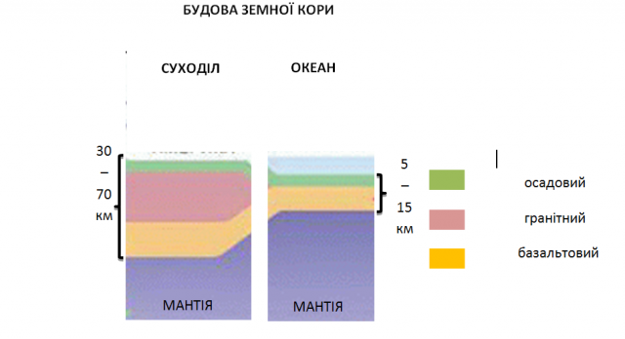

3.Способи вивчення внутрішньої будови Землі.
Зазирнути вглиб земної кори допомагають шахти й свердловини, що створюються для видобутку корисних копалин. Так, люди давно помітили, що в шахтах зі збільшенням глибини температура підвищується.
Надглибокі свердловини бурять із науковою метою. З їхньою допомогою одержують зразки порід, які ретельно досліджуються геологами. Найуспішнішою вважається Кольська свердловина (Росія). Її буріння почалося в 1970 р., а завершилося в 1994 р., коли свердловина заглибилася на 12 262 м. Спочатку планувалося, що вона досягне таємничої поверхні Мохоровича, розташованої між земною корою і мантією. Хоч це й не вдалося, але зразки, витягнуті на поверхню, здійснили справжній переворот у науці. Першим сюрпризом стала відсутність переходу від гранітного шару до базальтового, який учені очікували виявити на глибині близько 6 км. Ще більш дивним було те, що породи, розташовані на глибинах понад 9 км, виявилися надзвичайно пористими. Раніше вважалося, що в міру збільшення глибини, а отже, і тиску вони стають дедалі щільнішими.
Вчені встановили, що температура гірських порід з глибиною зростає: в середньому на кожні 33 м глибини Землі стає тепліше на 1 ˚С. Люди давно помітили, що на дні глибоких шахт температура гірських порід вище, ніж на поверхні. Деякі шахти навіть доводилося закидати, бо там ставало неможливо працювати, так як температура досягала +50 ° С.
Переглянь цікаве відео про Кольську свердловину за посиланням https://www.youtube.com/watch?v=hGdxnNMOc-I
V. Закріплення вивченого матеріалу
Розташуйте назви шарів Землі в порядку залягання від центру зовні.
Поясніть кожне твердження — чи правильне воно. Обґрунтуйте свою відповідь.
а) Радіус ядра становить більше половини радіуса Землі, тому за об’ємом це більша її частина;
б) Літосфера складається із земної кори та верхнього шару мантії;
в) Більша частина речовини мантії перебуває в рідкому стані;
г) Верхній в’язкий шар мантії називають астеносферою; д) материкова земна кора потужніша, ніж океанічна, і складається з трьох шарів, а океанічна — з двох.

IV. Домашнє завдання
1. Опрацюйте відповідний матеріал підручника § 19,завдання конспекту урока.
2. Пройти тестування за посиланням https://naurok.com.ua/test/join?gamecode=2532645

